3.5 Cases til diskussion af styrker og svagheder ved kvalitativ og kvantitativ metode

Formål | Formålet er at bevidstgøre eleverne om, at det altid er problemformuleringen og dét man ønsker at undersøge, der dikterer metoden og ikke den anden vej rundt.  Desuden er formålet at give indblik i, hvilke metodiske tilgange, der er brugt i forskellige undersøgelser og at få eleverne til at reflektere over styrker og svagheder ved fremgangsmåden. De skal også overveje, om man kunne undersøge samme problemstilling på en anden måde – og hvilke styrker og svagheder det måtte føre med sig.  Hensigten er dermed at konkretisere nogle af de metodiske overvejelser, der kan være meget abstrakte for eleverne, hvis de foregår rent teoretisk.
Hvornår i forløbet? | Efter eleverne har prøvet kræfter med både kvalitativ og kvantitativ metode, så de kan reflektere over styrker og svagheder.
Drejebog | - Inddel eleverne i mindre grupper, fx af fire personer.  - Eleverne skiftes til at gennemgå en case, og gruppen diskuterer fælles ud fra stikordene til hver case.  - Fælles opsamling i klassen – grupperne udarbejder undervejs nogle overvejelser/retningslinjer for, hvornår metoderne er gode og mindre gode.
Kommentar | Hvis eleverne også er blevet introduceret for forskningskriterierne i kapitel 6, så kan overvejelser om dem tages i brug undervejs. Det samme gælder videnskabsteori i kapitel 6.

Case 1: VIVE-rapport om ensomhed blandt unge
Kilde: ”Ensomhed blandt unge. En kvalitativ undersøgelse af unges oplevelser af ensomhed”
Af Nichlas Permin Berger, Agnete Nygård Jensen, Thit Morville, Jeanette Østergaard og Stefan Bastholm Andrade for VIVE 2023

- Redegør for hvilken metodisk fremgangsmåde VIVE har gjort brug af. Hvad er begrundelsen for, at netop denne metodiske tilgang er den rigtige i forhold til at undersøge ensomhed blandt unge?

- Diskuter, hvilke fordele og ulemper, der er knyttet til fremgangsmåden. Inddrag gerne forskningskriterierne reliabilitet, validitet og generaliserbarhed.

- Overvej, hvordan man ellers kunne undersøge unges oplevelse af ensomhed og diskuter, hvilke fordele og ulemper, der ville knytte sig til en anden fremgangsmåde.

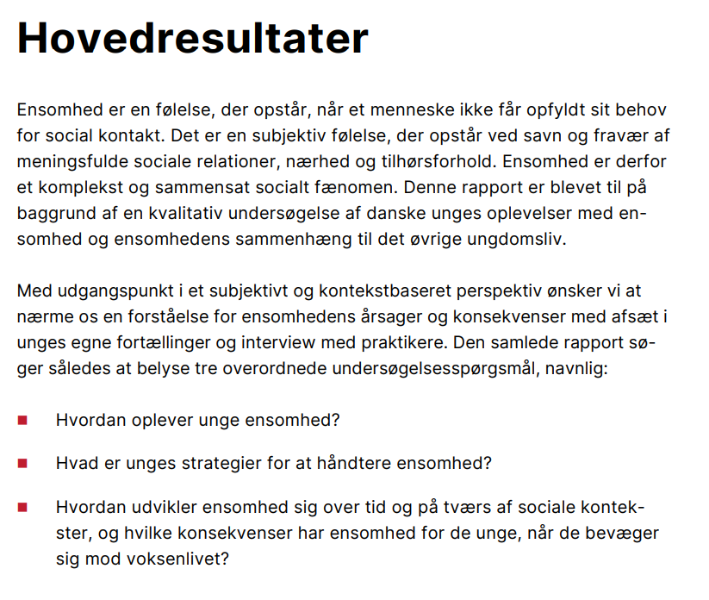
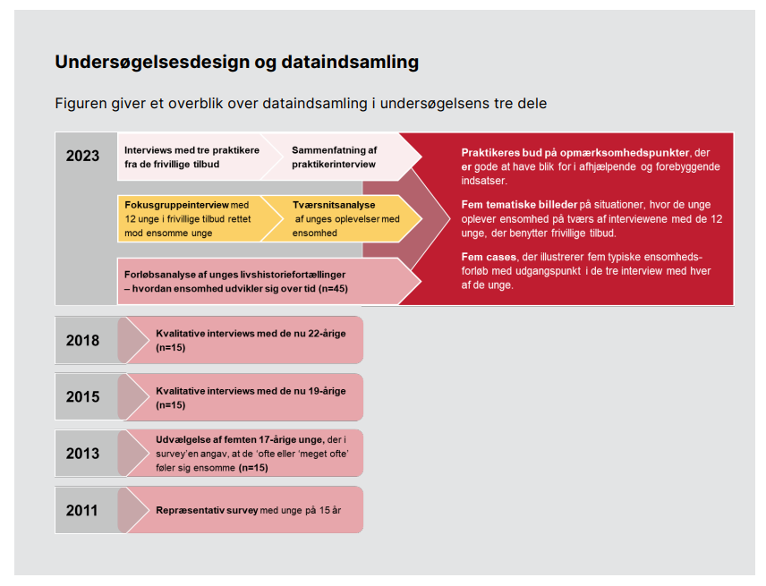
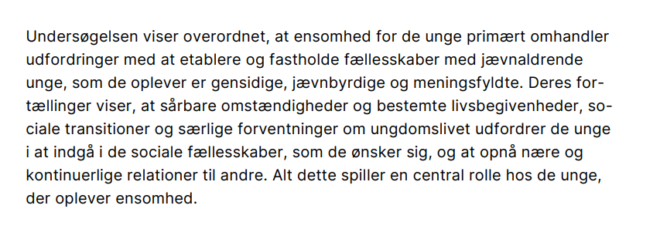

Case 2: Indvandrere i Danmark 2023, undersøgelse fra Danmarks Statistik
Kilde: Danmarks Statistik
Bladr eventuelt igennem rapporten for at se flere eksempler på fremgangsmåden.

- Redegør for, hvilken metodisk fremgangsmåde, Danmarks Statistik har gjort brug af. Hvilke argumenter har Danmarks Statistik for at bruge netop denne metode?

- Diskuter, hvilke fordele og ulemper, der er knyttet til fremgangsmåden. Inddrag gerne forskningskriterierne reliabilitet, validitet og generaliserbarhed.

- Overvej, hvordan man ellers kunne undersøge indvandrere, efterkommere og deres integration i samfundet, og hvilke fordele og ulemper, der ville knytte sig til en anden fremgangsmåde.
Side 5:
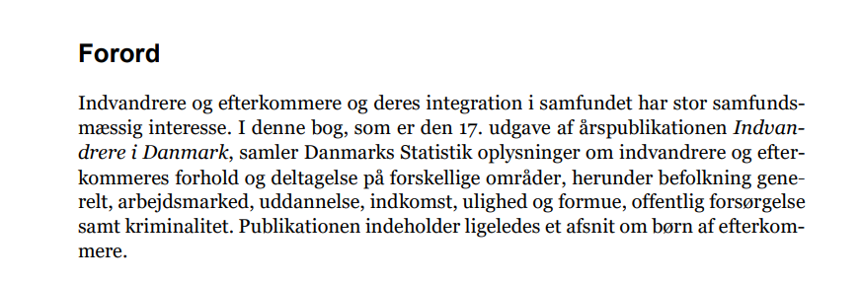
Eksempel på analyse side 73:
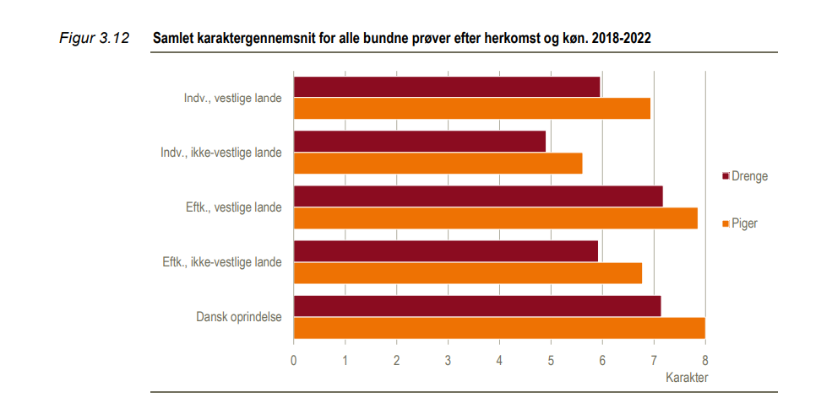

Case 3: Et antropologisk feltstudie af pårørende i den intensive afdeling

- Læs casen og redegør for, hvilken metodisk fremgangsmåde, studiet gør brug af.

- Diskuter, hvilke fordele og ulemper, der er knyttet til fremgangsmåden. Inddrag gerne forskningskriterierne reliabilitet, validitet og generaliserbarhed.

- Overvej, hvordan man ellers kunne undersøge pårørendes rolle, og hvilke fordele og ulemper, der ville knytte sig til en anden fremgangsmåde.
